Nuestra **segunda sesión de este curso** va a estar vinculada a las **XV Jornadas de Género y Educación** que tendrán lugar en la Facultad de Educación el 12 y 13 de noviembre.

Una novela sobre la ansiedad y el poder sanador de las historias de las mujeres que nos precedieron. Un viaje por heridas personales y luchas universales a través del arte y la literatura.

Esta historia indaga en una herida personal para conectar con luchas universales, y es un viaje a través del arte, la literatura, la mitología y la historia de la medicina. Con maestría, Mar García Puig convierte la experiencia personal en un relato que nos habla de todas las mujeres que alguna vez han sentido que la cordura las abandonaba y de todos los hombres que las han silenciado amparados por siglos de ciencia, mitos y política.

Por ello, se celebrará el 13 de noviembre a las 16.00 hrs en el aula 1.10 de la Facultad de Educación. En ella discutiremos el texto ***La historia de los vertebrados*** de Mar

García Puig (2023).

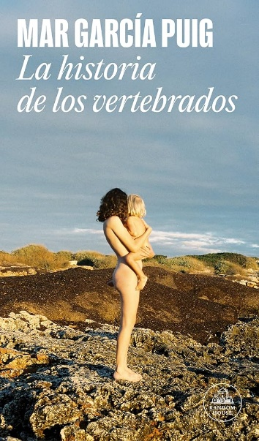 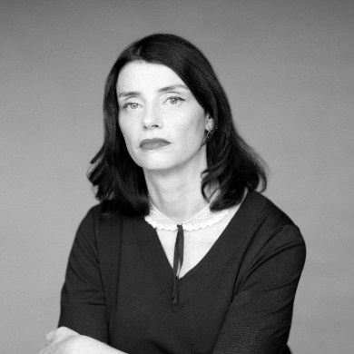

Apúntate en este formulario: <https://forms.gle/ZGteYCivWkAgmGUq9>

 